# Làm quen giao diện với bài tập cá nhân tuần 2

Tên: Trần Nguyễn Minh Khôi

MSSV: 1150080059

Lớp: CNPM1

**2.1. Bắt đầu một kế hoạch dự án mới và thiết lập ngày bắt đầu của nó**

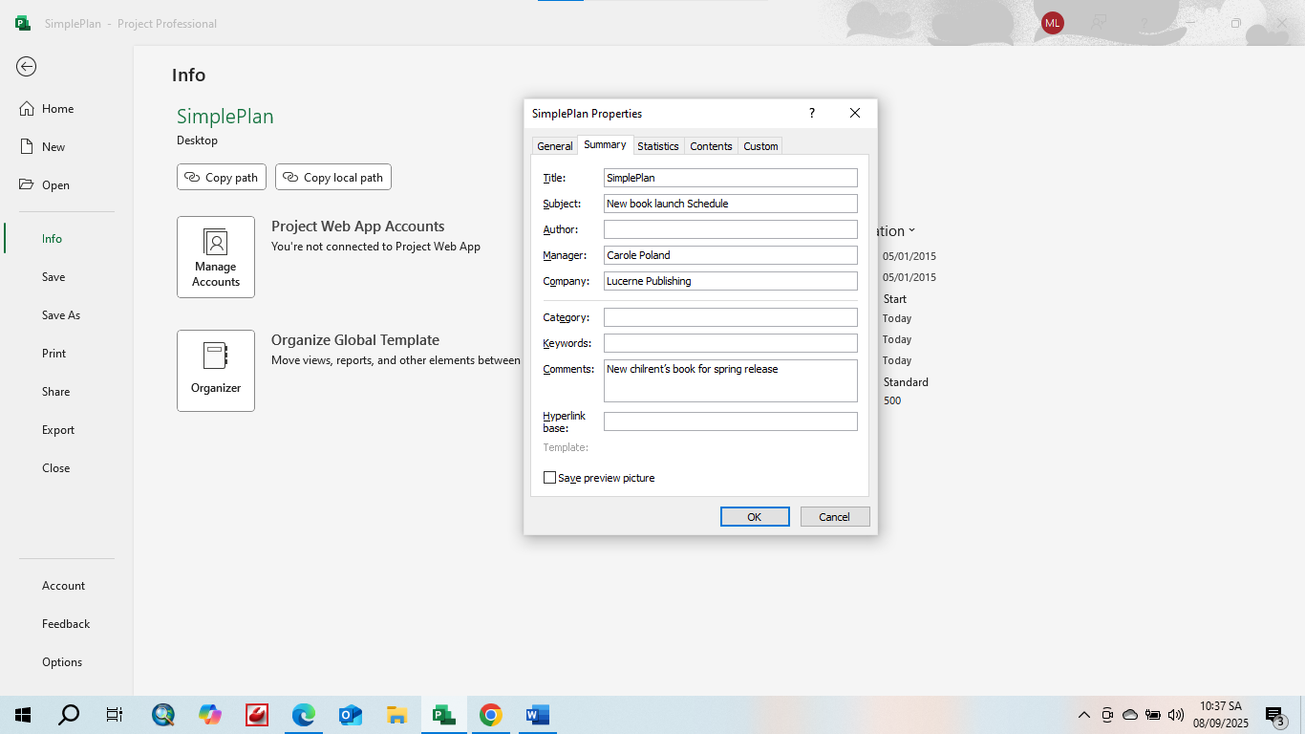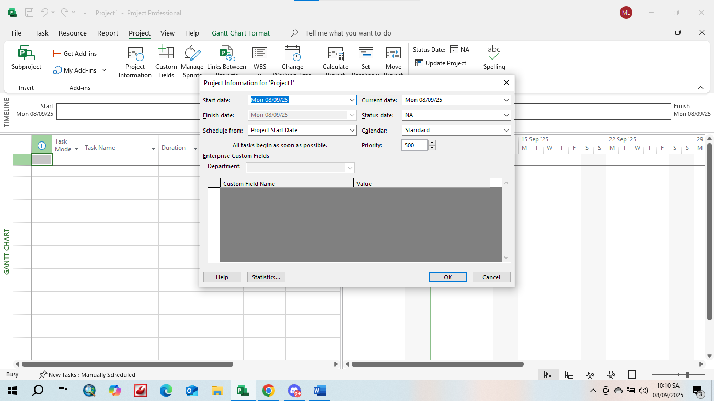

**2.2. Thiết lập ngày không làm việc trong lịch dự án- Project calendar**

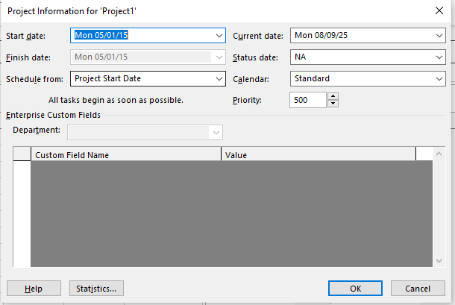

**2.3. Nhập tiêu đề và các thuộc tính khác của kế hoạch**

